**Frontend felhasználói felület**

A weboldal korlátozottan érhető el bejelentkezés nélkül.

**Kezdőlap**

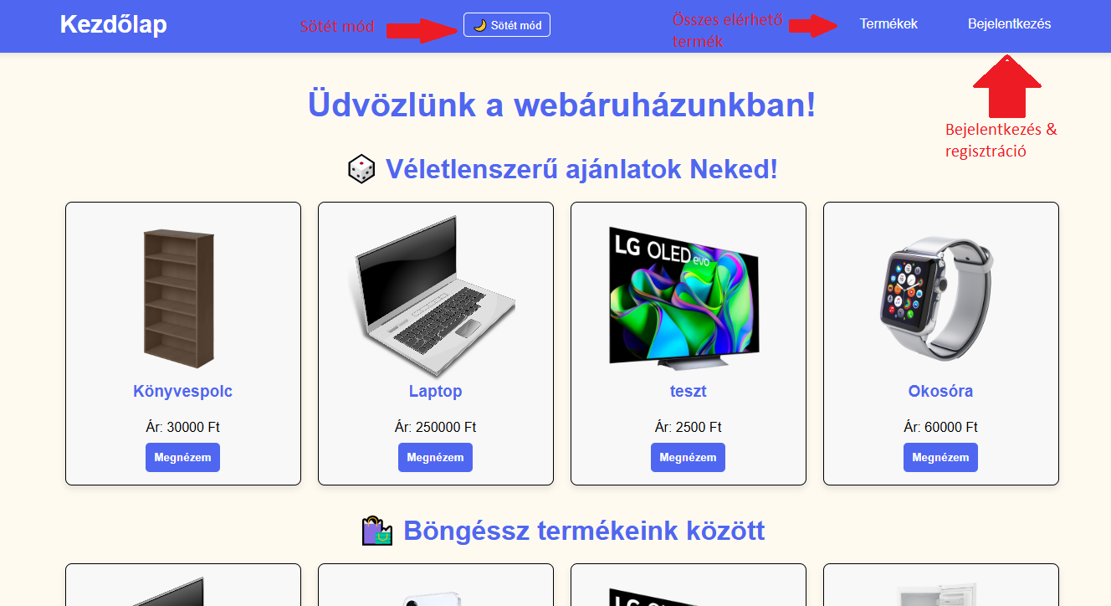

A kezdőlap tartalmaz rövid leírást a weboldalról (rólunk, vélemények), kapcsolat mezőt, ahol üzenet küldési lehetőség és google maps beágyazás található.

A kezdőlap láblécében egy általános szerződési feltételek komponensre mutató hivatkozás található.

**Megnézem**

Megnézem gombra kattintás után, részletesebb leírás a termékről.

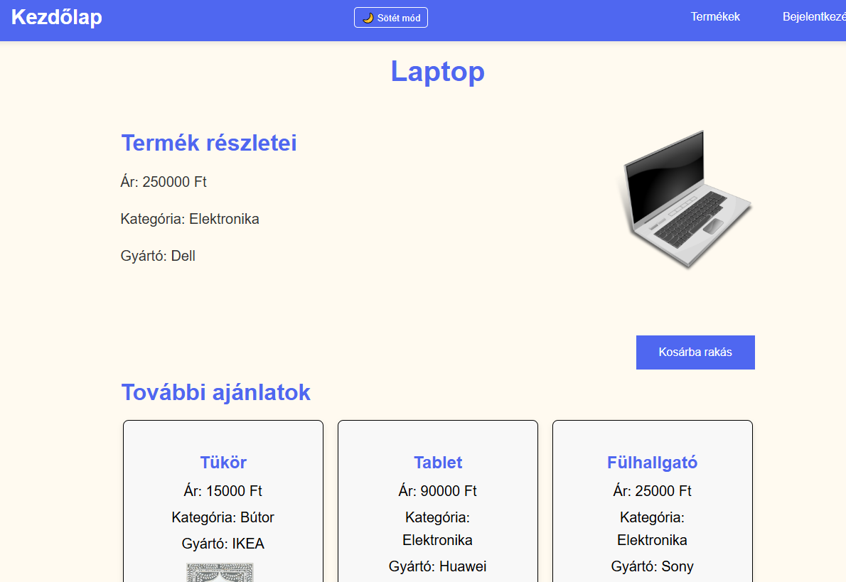

Kosárba rakás gombra kattintás esetén a bejelentkezés hiánya miatt hibaüzenet küld az oldal.

**Termékek**

Ebben a menüpontban az összes termék megtalálható, lehetőség van keresésre, lenyíló menüből szűrési beállítás megadására.

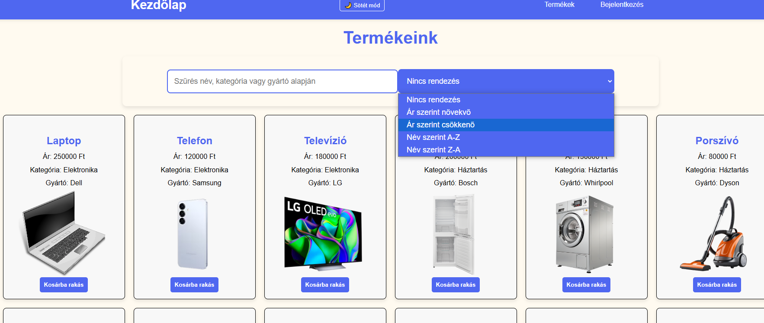

**Bejelentkezés & regisztráció**

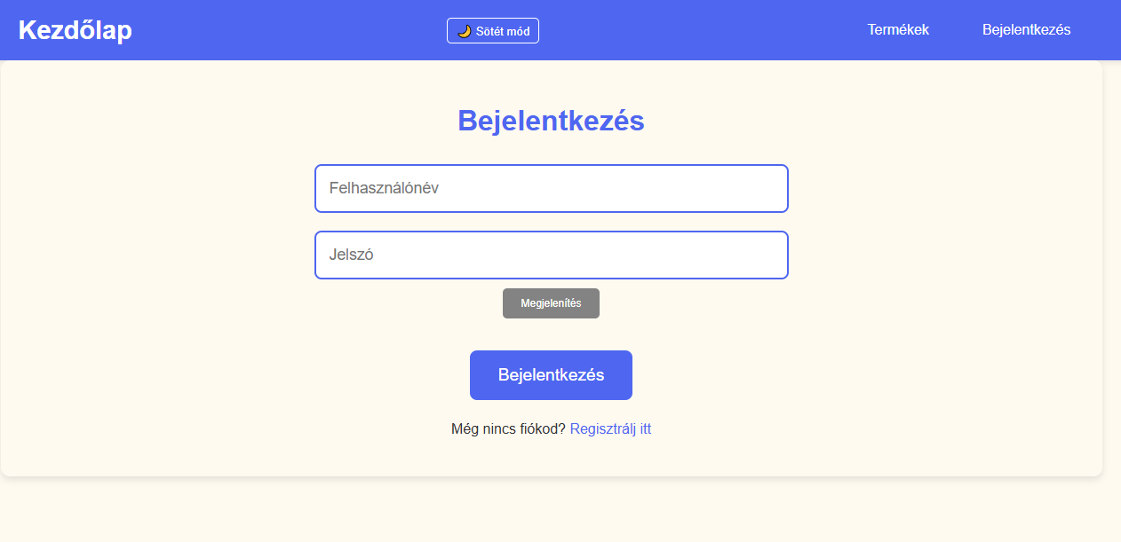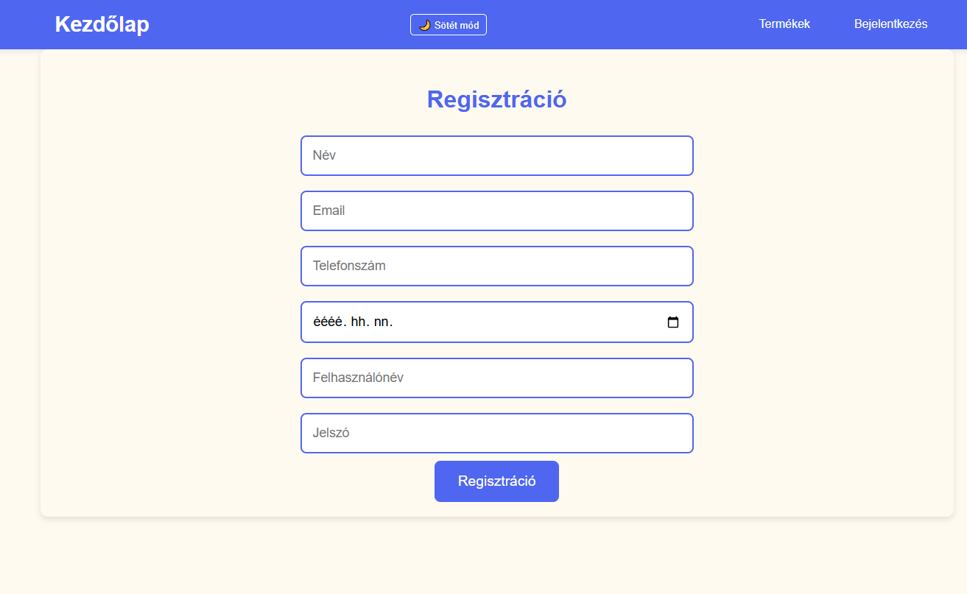

**Sikeres bejelentkezés esetén:**

Megjelenik a navbarban egy új mező "kosár". Innentől kezdve a kosárba rakás művelet sikeres lesz.

A bejelentkezés mező helyett a felhasználó neve fog megjelenni, arra kattintva egy legördülő menüből 2 lehetőség közül választhat a felhasználó: Profil és Kijelentkezés.

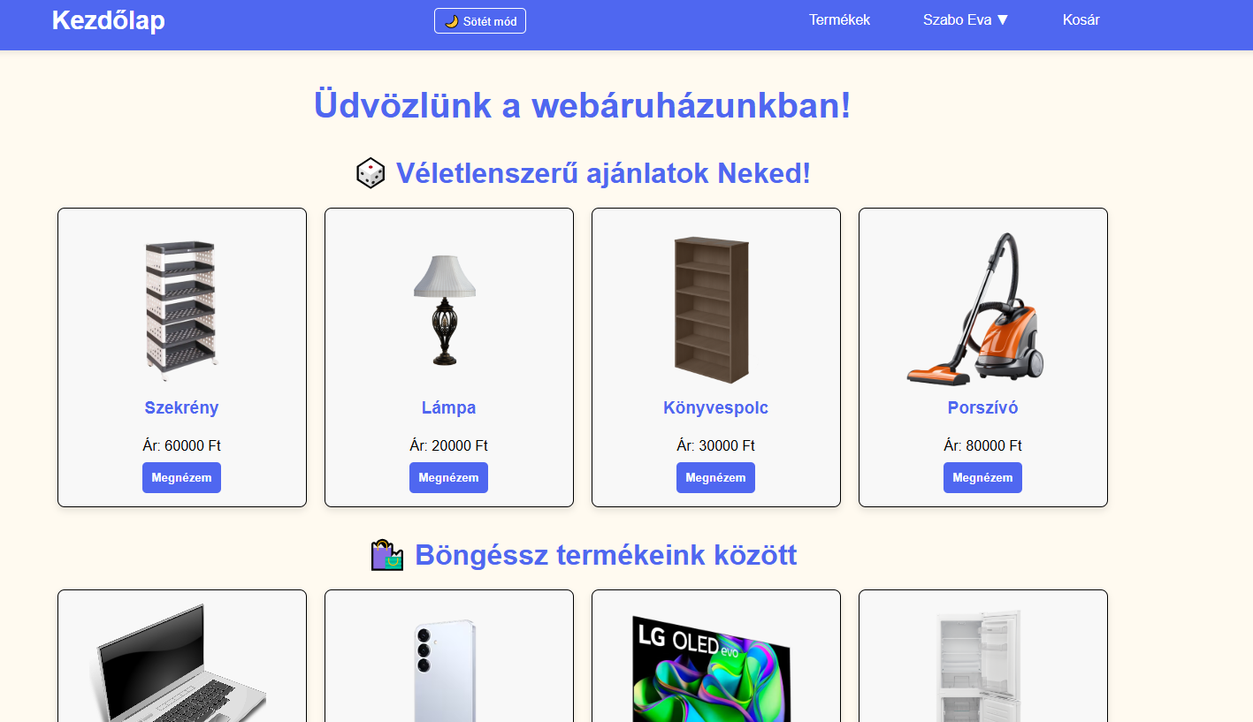

**Kosár**

Itt jelennek meg a kosárba rakott termékek, itt szerkeszthetjük a rendelésünket, amennyiben mindent rendben találtunk továbbléphetünk a fizetéshez.

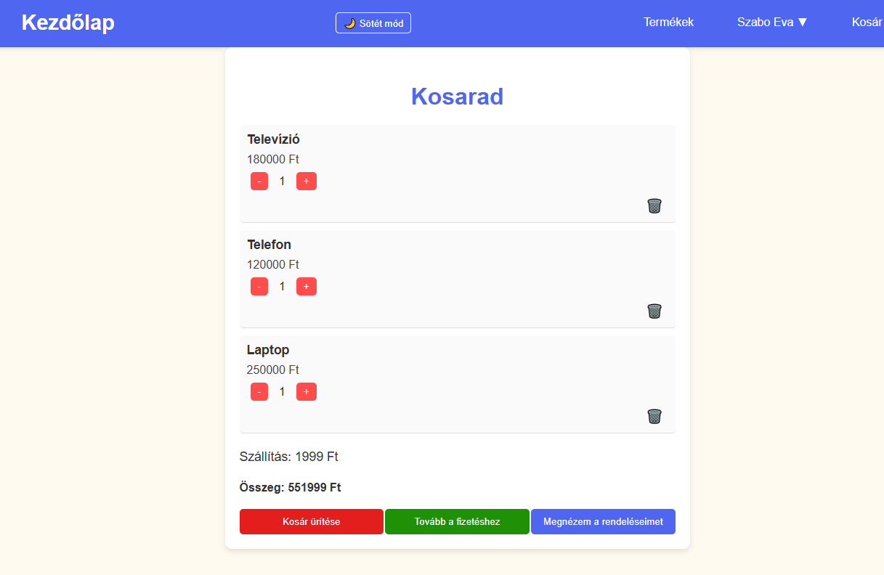

**Vásárlás befejezése**

A vásárlás összesítőben meg kell adnunk pontos címünket.

Itt van lehetőség kupon aktiválására.

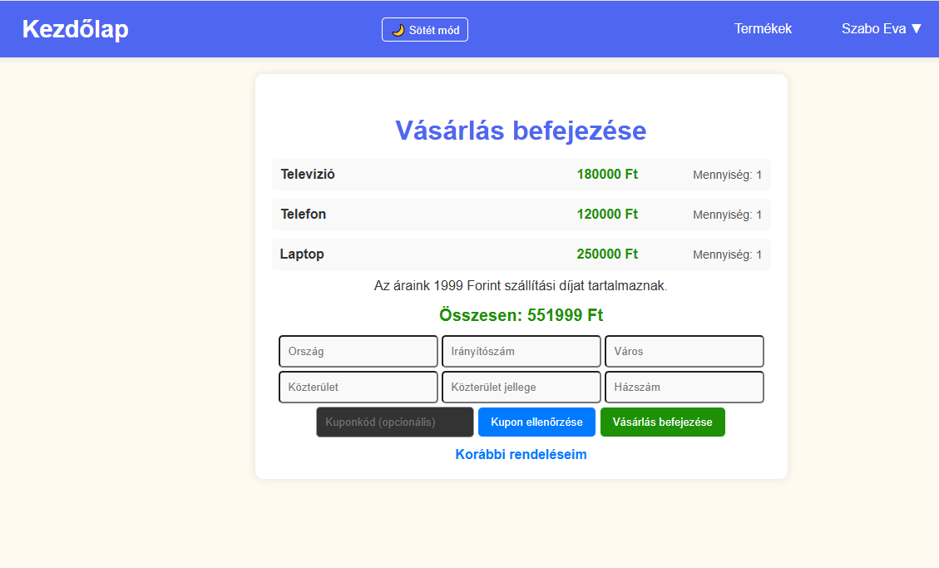

Sikeres rendelés esetén megjelenik az összes korábbi rendelés.

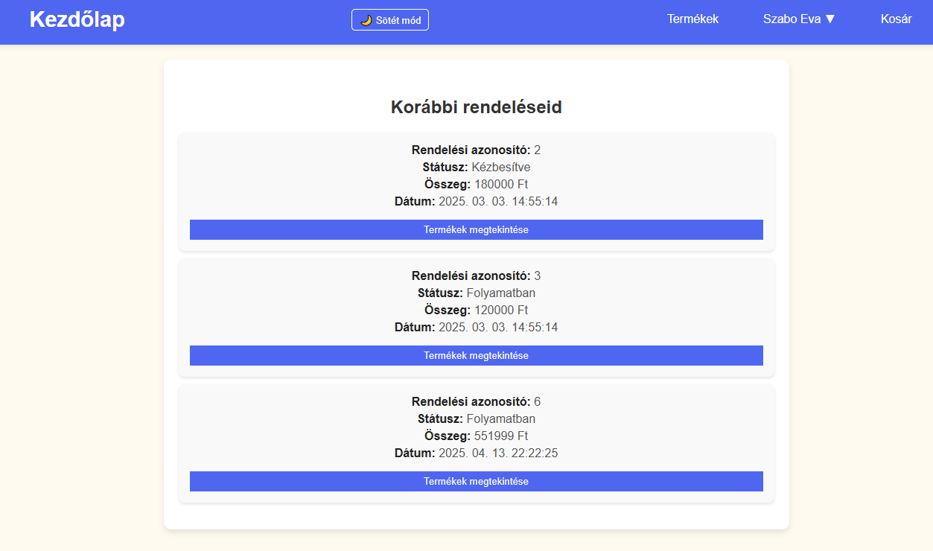

**Profil**

A profil fülben láthatjuk az általunk megadott e-mail címet és telefonszámot, a korábbi rendeléseinket és egy kijelentkezés gombot.

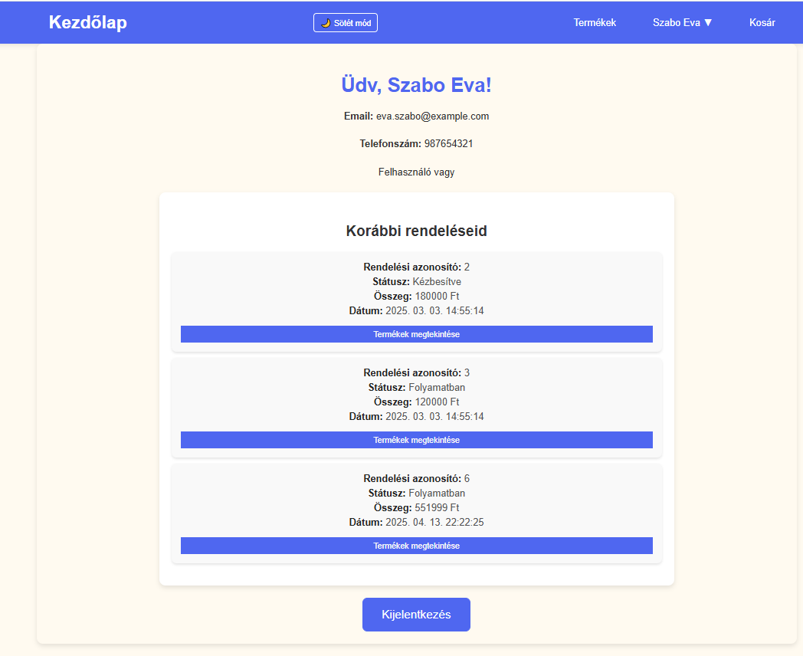

**Admin felhasználó**

Admin felhasználó esetén van még egy link a navbarban, az admin panel

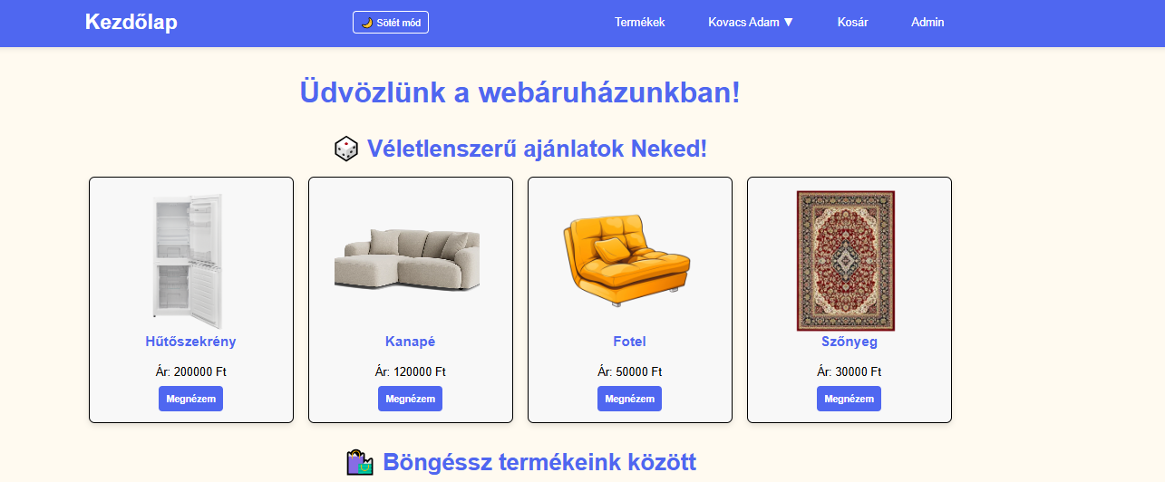

Itt többek között az admin felhasználó szerkeszthet, törölhet, hozzáadhat terméket.

